**附件**

**住宿与交通**

1、会议住宿：镇江明都大饭店

地址：江苏镇江新区丁卯智慧大道 470 号（科技园区）

邮编：212000 电话：0511-88788888

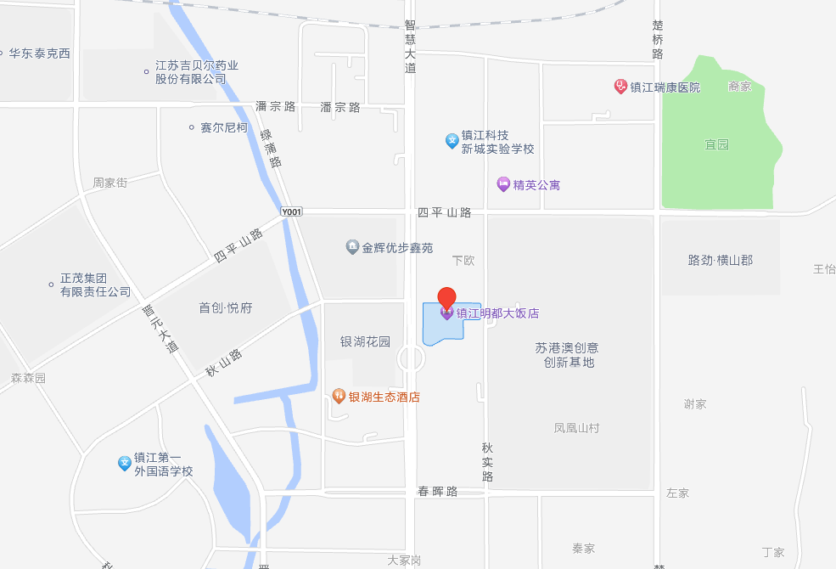

2、住宿价格

豪华单间（368 元/天，含早）、商务标间（268 元/天，含双早）

3、乘车线路

可乘坐火车或长途汽车到达镇江，火车站旁边均有长途汽车站。为简略，以下均为两个火车站到达的乘车路线：

1）镇江站南广场到镇江明都大饭店：

（1）115 路：火车站（南）站—明都大酒店站

（2）出租车：镇江明都大饭店（约 35 元左右）

2）镇江南站到镇江明都大饭店：

（1）85 路：镇江南站—黄鹤山站（转 115 路）—明都大酒店站

（2）出租车：镇江明都大饭店（约 35 元左右）

4、联系方式

通讯地址：江苏省镇江市京口区学府路 301 号江苏大学计算机科学与通信工程学院

联 系 人：

蔡赛华 电话：18860876992

徐佩锋 电话：13775530910